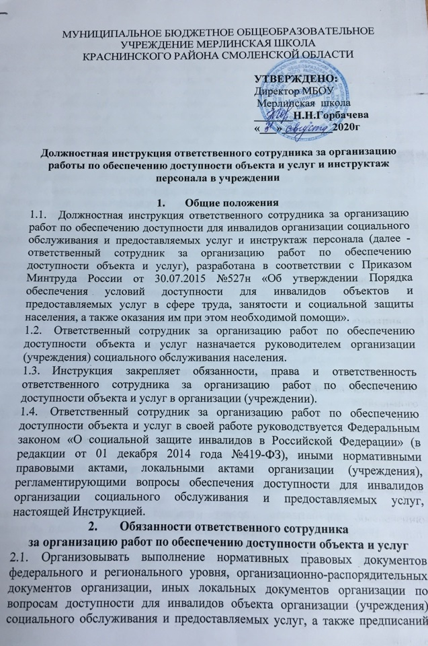

контролирующих органов.
  - Представлять руководителю организации (учреждения) предложения по назначению из числа сотрудников организации ответственных лиц в структурных подразделениях организации (учреждения) по вопросам обеспечения доступности для инвалидов объектов и услуг.
  - Разрабатывать, обеспечивать согласование и утверждение методических и инструктивных документов для сотрудников организации (учреждения) социального обслуживания по вопросам обеспечения доступности объекта и предоставляемых услуг, своевременно готовить и вносить в них изменения и дополнения, доводить их до сведения сотрудников организации (учреждения).
  - Организовывать обучение (инструктаж, при необходимости, тренинг) сотрудников организации (учреждения), проверку знаний и умений сотрудников по вопросам доступности для инвалидов объектов и услуг.
  - Организовывать работу по предоставлению в организации (учреждении) социального обслуживания бесплатно в доступной форме (с учетом стойких нарушений функций организма инвалидов) информации об их правах и обязанностях, видах социальных услуг, формах, сроках, порядке и условиях их предоставления в организации (учреждении).
  - Организовывать работу по обеспечению допуска на территорию организации (учреждения) собаки-проводника при наличии документа, подтверждающего ее специальное обучение, выданного по установленной форме.
  - Организовывать работу по обследованию организации (учреждения) социального обслуживания и предоставляемых услуг и составлению Паспорта доступности объекта и услуг, входить в комиссию по проведению обследования и паспортизации объекта и предоставляемых услуг, обеспечивать его своевременное утверждение руководителем организации (учреждения) и направление в вышестоящий орган власти в установленные сроки.
  - Организовывать работу по осуществлению оценки соответствия уровня доступности для инвалидов объектов и услуг с использованием показателей доступности для инвалидов объектов и предоставляемых услуг в сфере социальной защиты населения.
  - Участвовать в составлении плана адаптации объекта организации (учреждения) социального обслуживания и предоставляемых услуг для инвалидов.
  - Разрабатывать проект графика переоснащения организации (учреждения) социального обслуживания и закупки нового оборудования, включая вспомогательные устройства, а также средства информирования, в том числе дублирования необходимой для получения услуги звуковой и зрительной (в том числе текстовой и графической) информации знаками, выполненными рельефно-точечным шрифтом Брайля и на контрастном фоне.
  - Участвовать в формировании заказа на разработку и в рассмотрении разработанной проектно-сметной документации на строительство, реконструкцию и капитальный ремонт объектов организации (учреждения) социального обслуживания с учетом условий, обеспечивающих их полное соответствие требованиям доступности для инвалидов.
  - Осуществлять контроль за соблюдением требований доступности для инвалидов при приемке, вновь вводимых в эксплуатацию, а также прошедших капитальный ремонт, реконструкцию, модернизацию объектов недвижимого имущества организации (учреждения).
  - Участвовать в разработке технических заданий на закупку транспортных средств для обслуживания получателей социальных услуг в организации (учреждении) с учетом требований доступности для инвалидов.
  - Участвовать в подготовке договоров (дополнительных соглашений к договорам) с арендодателями, предусматривающих условия выполнения собственником объекта требований по обеспечению условий доступности для инвалидов арендуемого объекта недвижимого имущества или транспортного средства - в части решения вопросов обеспечения доступности объектов и услуг.
  - Систематически повышать свою квалификацию по вопросам обеспечения доступности для инвалидов объектов и услуг.
- Права ответственного сотрудника за организацию работ
по обеспечению доступности объекта и услуг
  - Контролировать в организации (учреждении) осуществление мер, направленных на обеспечение выполнения требований Федерального закона «О социальной защите инвалидов в Российской Федерации» (в редакции от 01 декабря 2014 года №419-ФЗ), Приказа Минтруда России от 30.07.2015 №527н «Об утверждении Порядка обеспечения условий доступности для инвалидов объектов и предоставляемых услуг в сфере труда, занятости и социальной защиты населения, а также оказания им при этом необходимой помощи», других правовых актов в сфере обеспечения доступности объектов и услуг.
  - Принимать решения в пределах своей компетенции; контролировать соблюдение сотрудниками организации (учреждения) действующего законодательства, а также организационно-распорядительных документов, локальных актов организации (учреждения) социального обслуживания по вопросам обеспечения доступности для инвалидов объекта и предоставляемых услуг.
  - Взаимодействовать со структурными подразделениями организации (учреждения) и внешними структурами по вопросам обеспечения доступности для инвалидов объекта и услуг.
- Ответственность ответственного сотрудника
за организацию работ по обеспечению доступности объекта и услуг

Ответственный сотрудник за организацию работ по обеспечению доступности объекта и услуг несет персональную ответственность за выполнение настоящей Инструкции в установленном законом порядке

